**Лабораторная работа № 5**

**Разработка программ по методам решения обыкновенных дифференциальных уравнений**

(3 ч)

***Цель работы***: научиться разрабатывать алгоритмы численных методов и программное обеспечение для численного решения обыкновенных дифференциальных уравнений (ОДУ).

**ЗАДАНИЕ**

1) Разработать алгоритмы и написать программы, реализующие следующие методы численного решения ОДУ:

а) метод Эйлера;

б) модифицированный метод Эйлера;

в) метод Рунге-Кутты 4-го порядка.

Значение шага сетки задать самостоятельно, обеспечив хорошую точность решений.

2) Оценить погрешности решений каждым из методов, сравнив с точным аналитическим решением ОДУ.

3) Оценить погрешности решений ОДУ каждым из методов по правилу Рунге, выбрав значение шага сетки, уменьшенное в 2 раза по сравнению с исходным шагом.

**Порядок выполнения лабораторной работы**

1. Разработать алгоритмы выполнения заданий и нарисовать их схемы.

2. Написать программы, реализующие эти алгоритмы.

3. Составить тестовые примеры, включая графики с исходными данными и результатами численного решения ОДУ.

4. Оформить отчет на лабораторную работу.

**Структура отчета по лабораторной работе**

1. Название лабораторной работы.

2. Цель работы.

3. Задание на лабораторную работу.

4. Графические схемы алгоритмов (с подробными пояснениями).

5. Листинги программ (с подробными комментариями).

6. Тестовые примеры с графиками.

**Варианты заданий**

Даны постановки задач Коши и точные аналитические решения для оценки точности полученных численных решений ОДУ:

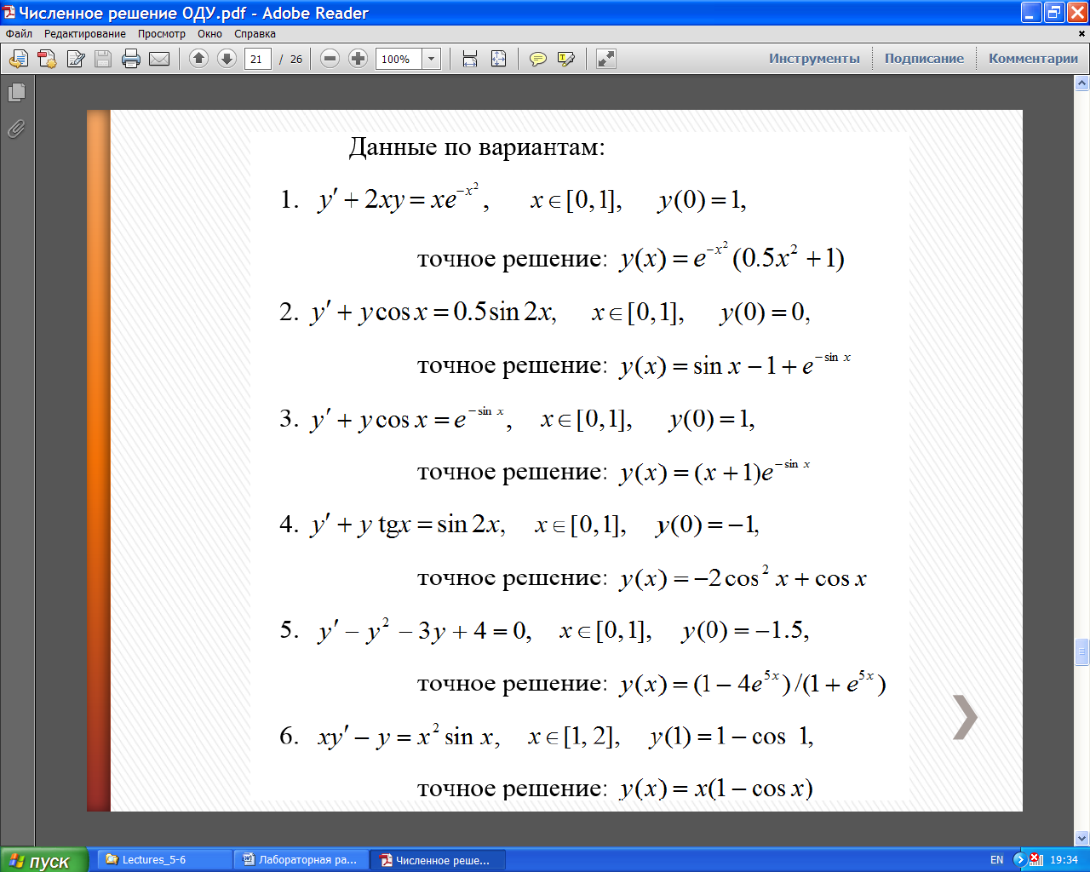

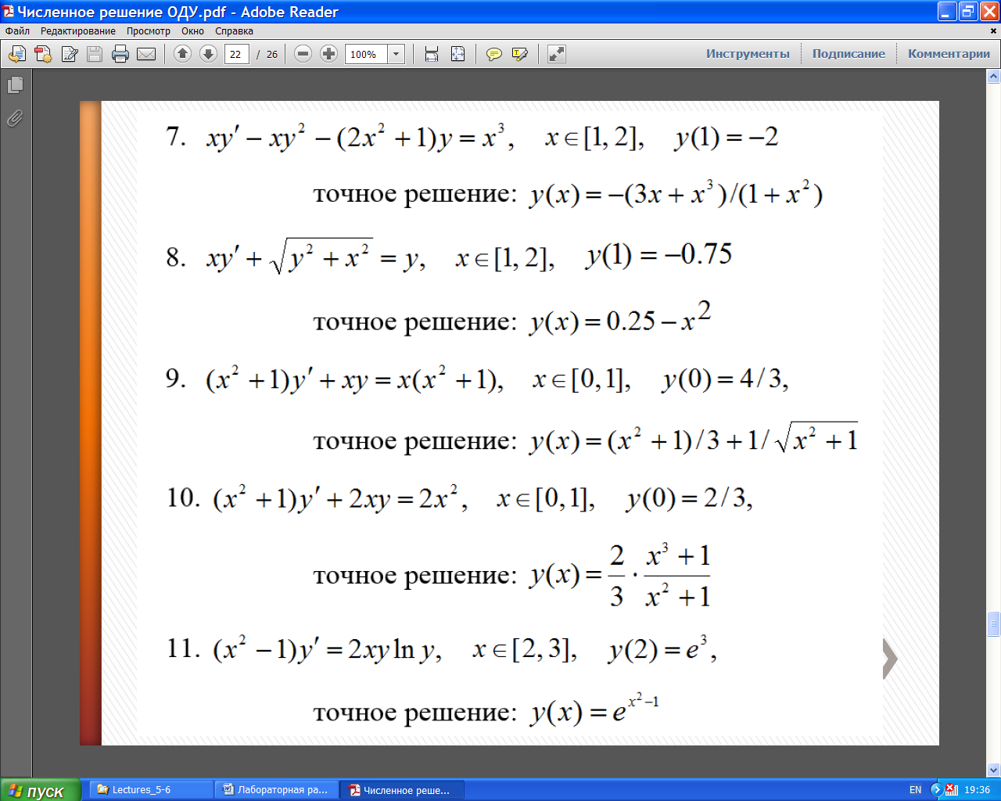

12.

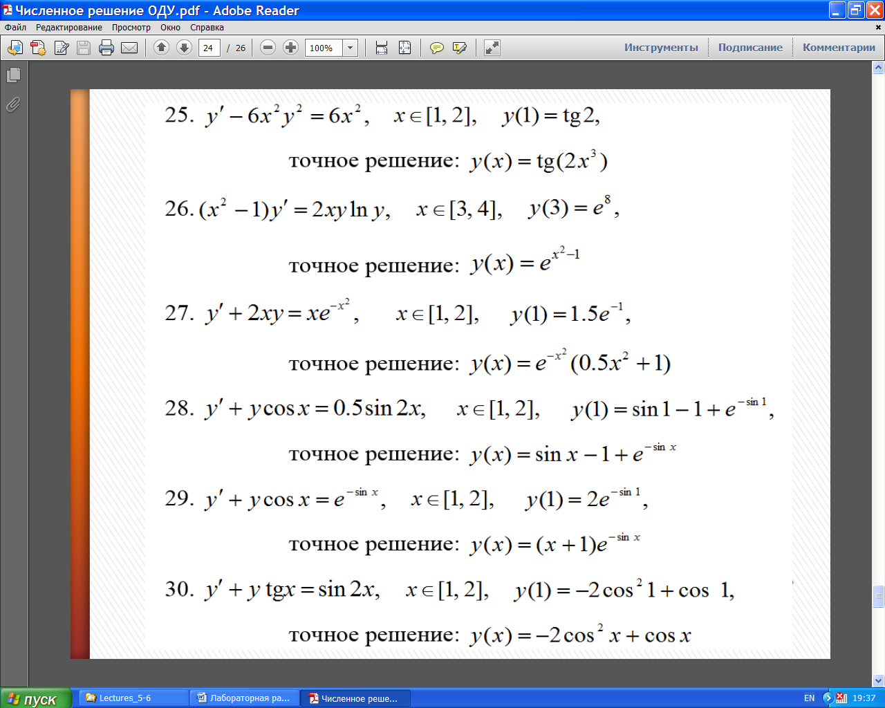

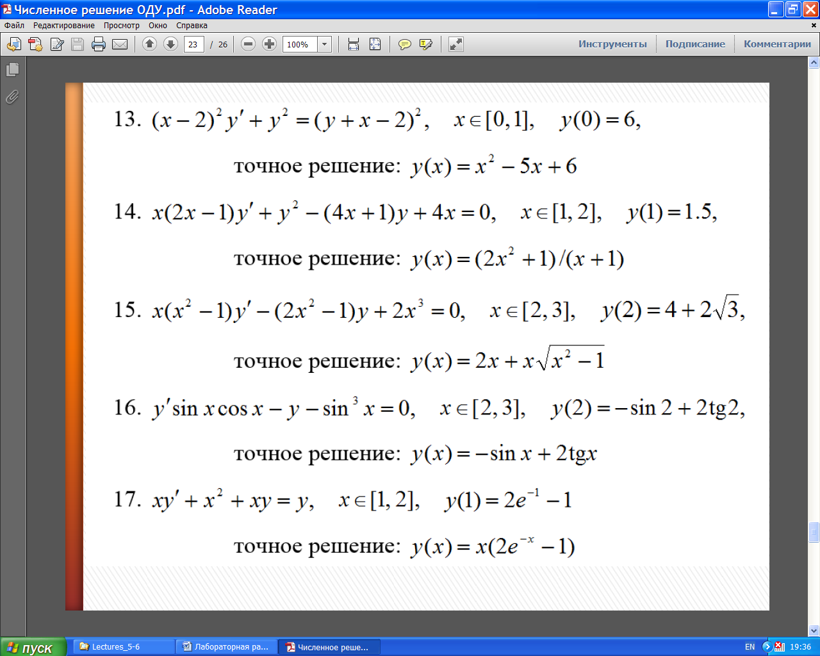

18.



19.



20.



21.



22.



23.

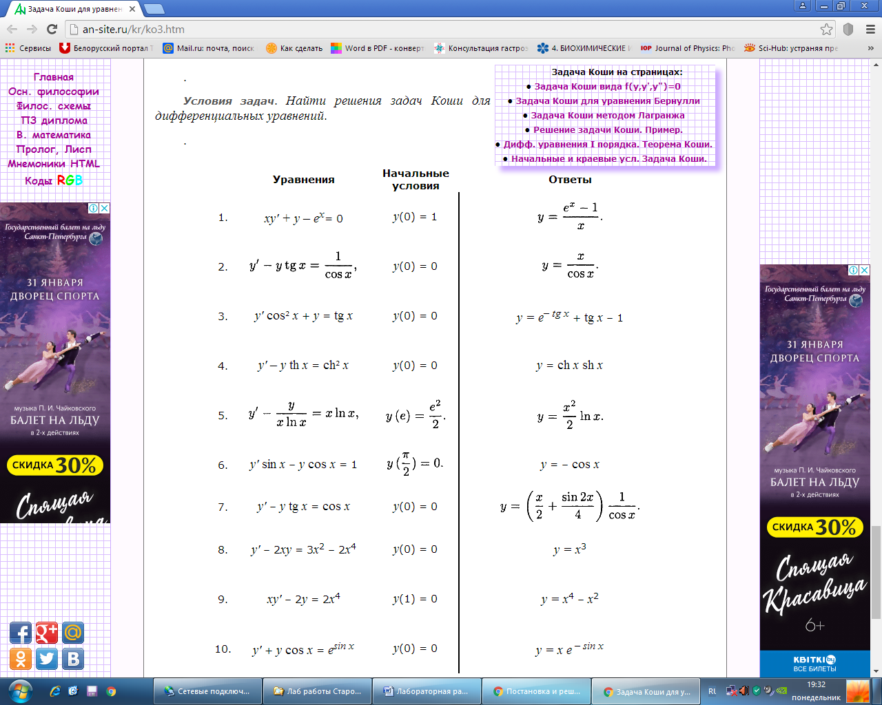

24.



25.



26.



27.



28.



29.



30.



**Примечание.** Для вариантов 23-30 интервал значений x задать самостоятельно.

**Литература**

1. В.В. Комраков. ЧИСЛЕННЫЕ МЕТОДЫ МАТЕМАТИЧЕСКОЙ ФИЗИКИ Курс лекций по одноименной дисциплине для студентов специальности

1-40 01 02 Информационные системы и технологи (по направлениям). - Гомель, ГГТУ им. П.О. Сухого, 2013 **(см. Главу 6)**

2. Турчак Л. И., Плотников П. В. Основы численных методов: Учебное пособие. — 2-е изд., перераб. и доп. — М.: ФИЗМАТЛИТ, 2003. — 304 с. **(см. Главу 7)**

3. Соловьев В.П., Кривоносова Т.М. ОСНОВЫ АЛГОРИТМИЗАЦИИ И ПРОГРАММИРОВАНИЯ : Конспект лекций, ЧАСТЬ 2, ОСНОВЫ ЧИСЛЕННЫХ МЕТОДОВ. Для студентов всех специальностей и форм обучения БГУИР. — Минск: БГУИР, 2008. — 125 с. **(см. Раздел 8)**